Учреждение образования

«БЕЛОРУССКИЙ ГОСУДАРСТВЕННЫЙ ТЕХНОЛОГИЧЕСКИЙ УНИВЕРСИТЕТ»

Основы защиты информации

Практическое задание №11

«Патентный поиск»

Подготовила: студентка ФИТ 2 курса 5 группы Буранко В.Д.

Проверил: асс. Берников В.О.

Цель: Изучить виды, содержание и порядок проведения патентных исследований.

1. Изучила виды, содержание и порядок проведения патентных исследований.
2. В результате проведения исследовательских и проектно-конструкторских работ на промышленных предприятиях были разработаны методы испытания материалов. Для реализации этих методов предложено конструктивное решение устройства для счета банкнот. Предполагается патентование разработок.

Необходимо выполнить экспертизу патентной чистоты разработанных конструктивных решений: методов испытания материалов и устройств для их осуществления; устройств и механизмов для реализации технологических процессов.

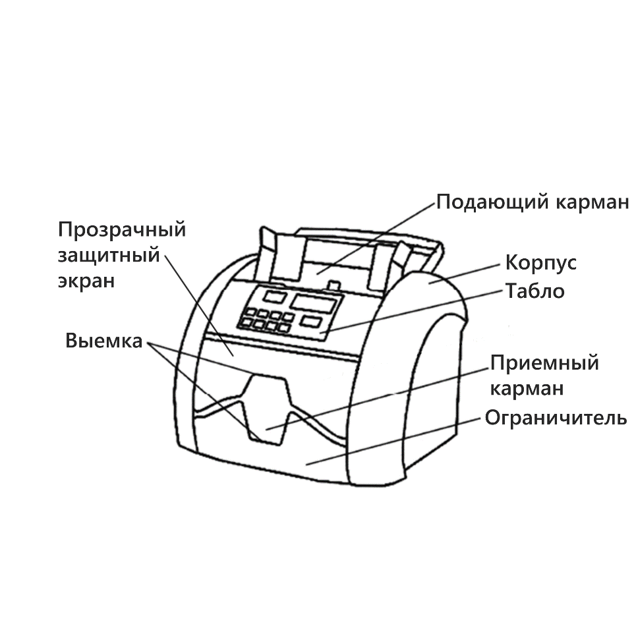

Рисунок 1. Устройство для счёта банкнот

В качестве существенных признаков при патентовании предполагаемого изобретения, выносится конструктивный признак: удаление денежной пыли и грязи.

*Выполнение задания*. Для выявления патентной чистоты разработанного объекта промышленной собственности следует использовать следующий регламент поиска:

* объект – *устройство для счёта банкнот;*
* страна поиска – *Республика Беларусь*;
* источники информации – *патентные*;
* ретроспективность – *5 лет*;

информационная база – *База патентов Беларуси, каталог МПК.* https://bypatents.com/

Для проведения патентного поиска необходимо определить классификационную рубрику предполагаемого изобретения, которая в данном случае, классифицируется по разделу **«ФИЗИКА»**, класс **«G06 Обработка данных; вычисление; счет»**.

Проведенный патентный поиск по указанному классу, выявил следующие аналогичные по конструктивному выполнению патенты и полезные модели, приведенные на рисунках 2 – 3:

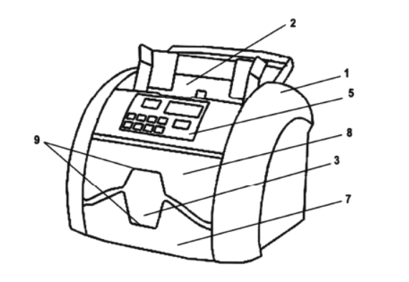

Рисунок 2. Устройство для счёта банкнот

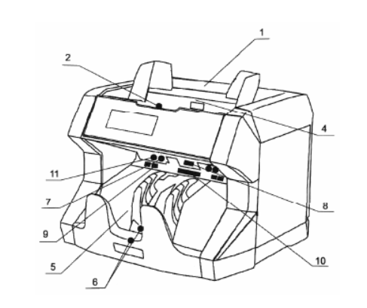

Рисунок 3. Счетчик банкнот

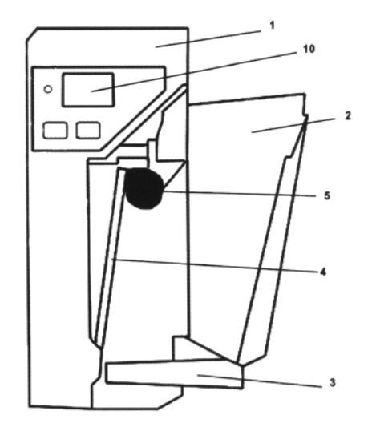

Рисунок 4. Счетчик банкнот

Все данные по обнаруженным патентам-аналогам сводятся в соответствующую таблицу.

Таблица 6 – Патентная документация

|  |  |  |  |  |
| --- | --- | --- | --- | --- |
| Предмет поиска (объект исследования, его составные части) | Страна выдачи, вид и номер охранного документа. Классификационный индекс | Заявитель (патентообладатель), страна. Номер заявки, дата приоритета, конвенционный приоритет, дата публикации | Название изобретения (полезной модели, промышленного образца) | Сведения о действии охранного документа или причина его аннулирования (только для анализа патентной чистоты) |
| Устройство для счёта банкнот, счётчик | Патент РБ № 4878U МПК G06M | Барсуков С.Д., заявка u20080336 от 2008.04.22, опубл. 30.12.2008 ОБ № 3, 2008. | «Устройство для счета банкнот» | Истёк срок действия патента |
| Патент РБ № 5064U МПК G06M | Барсуков С.Д., заявка u20080606 от 2009.07.29, опубл. 28.02.2009 ОБ № 3, 2009. | «Счетчик банкнот» | Истёк срок действия патента |
| Патент РБ № 4876U МПК G06M | Барсуков С.Д., заявка u20080337 от 2008.04.22, опубл. 30.12.2008 ОБ № 3, 2008. | «Счетчик банкнот» | Истёк срок действия патента |

Дальнейший анализ сущности обнаруженной патентной информации, выполняемой специалистами, позволяет определить возможность получения патента на изобретение или полезную модель.

Вывод. Изучила виды, содержание и порядок проведения патентных исследований.